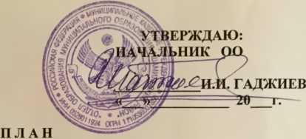

мероприятий, посвященных празднованию 100- летия со дня образования ДАССР (2021г).

|  |  |  |  |
| --- | --- | --- | --- |
| **№ п/п** | **Наименование мероприятий** | **Сроки проведения** | **Ответственные** |
| 1. | Составить план мероприятий, посвященных празднованию 100- летия со дня образования ДАССР. | К 10 декабря | Организаторы школ |
| 2. | Оформить тематические стенды в школе «100-летие со дня образования ДАССР» | Декабрь-январь по плану воспитательной работы в школе | Организатор.  Учителя ист. Дагест.  Школьные библиотекари |
| 3. | Школьный конкурс оформления классного уголка, посвященного юбилею ДАССР «Родина моя». | По внутришколь- ному плану | Организатор.Кл.рук.  Руководитель детской организации |
| 4. | Муниципальный конкурс чтецов стихотворений собственного сочинения «Слово о Родине». | 15 декабря | Методист ОО Хизроева  П.М. Учителя родного языка ОУ. |
| 5. | Муниципальный конкурс сочинений «Я горжусь тобой, мой родной край» среди уч- ся 8-11 кл. | 19 февраля | Методист ОО  Хизроева П.М. Учителя русского языка ОУ. |
| 6. | Муниципальный конкурс на составление среди уч-ся 10-11 кл. рассказа « Подвиг во имя Родины» (на аварском языке) | 6 мая | Методист ОО Хизроева  П.М.Учителя родного языка ОУ. |
| 7. | Провести классные часы в 5-11 классах, посвященные юбилею. | 20 января по графику классных часов. | Организаторы школ Классные руководители |
| 8 | Организовать школьный конкурс на лучшую стенгазету, посвященную юбилею ДАССР. | 20 января | Организаторы школ, руководитель детской организации |
| 9 | Провести читательскую конференцию по одной из книг народных питателей Дагестана (по выбору). | По внутришколь- ному плану. | Организатор, школьный библиотекарь |
| 10 | Провести в школе тематический вечер по творчеству одного из народных поэтов Дагестана (по выбору) (на аварском языке) | По внутришколь- ному плану. | Организатор, учителя родного языка. |
| И | Провести торжественные линейки, посвященные юбилею | 20 января | организатор |

План составила методист 00 Хизроева П.М.